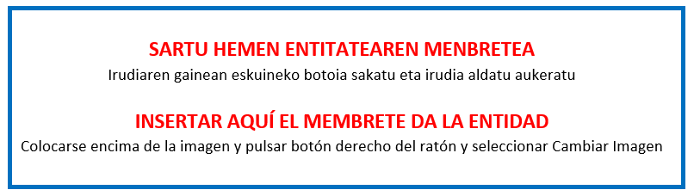

III.ERANSKINA - ANEXO III

BALIO ERANTSIAREN GAINEKO ZERGARI (BEZ) BURUZKO EGOERA ADIERAZPENA
DECLARACIÓN DE SITUACIÓN RESPECTO AL IMPUESTO SOBRE EL VALOR AÑADIDO (IVA)

“Gipuzkoako ehun sozioekonomikoa eskualdeko ikuspegiaren ekarpenaren bidez suspertzeko” programaren
2021eko deialdia
“Programa para reactivar el tejido socioeconómico de Gipuzkoa a través de la contribución de la perspectiva comarcal”,
convocatoria 2021

Deklaratzailea Declarante: |  |  |  |  |  | NA DNI
Kargua Cargo
Entitatea Entidad |  |  |  |  |  | IFZ NIF
Proiektuaren izena Nombre del proyecto

Goian aipatutako deklaratzaileak egiaztatzen du nahiko ahalmen duela ondorengo ZINPEKO ADIERAZPENA aurkezteko, |  | El/la declarante arriba mencionado/a acredita poder suficiente para la presentación de la siguiente DECLARACIÓN JURADA,
Jasandako BEZa, |  | Que el IVA soportado,

☐ | Ez da berreskuratzen, itzultzen edo konpentsatzen indarrean dauden zerga xedapenen arabera eta, beraz, benetako kostua da osorik entitearentzat.
 | No se recupera, reembolsa o compensa con arreglo a las disposiciones fiscales vigentes, y por tanto supone un coste real en su totalidad para la entidad..

☐ | Benetako kostua da neurri batean, entitatea hainbanaketaren erregelari lotua baitago.
 | Supone un coste real en parte, dado que la entidad está sujeta a la regla de prorrata.

BEZaren hainbanaketa portzentajea |  |  |  | Porcentaje de Prorrata de IVA
2021 | % |  |  | % | 2021
2022 (behin-behinekoa) | % |  |  | % | 2022 (provisional)

Oharra: ez bada aurreko aukeretakoren bat markatzen, ulertuko da BEZa ez dela benetako kostua entitatearentzat edo ez dagoela proiektuaren kostuen barruan. |  | Atención: si no se marcara alguna de las dos opciones anteriores se entenderá que el IVA no supone un coste real para la entidad o qué no se incluye en los costes del proyecto

Lekua eta data / Lugar y fecha

, 2022ko (a)ren a.
En , a de de 2022.
Sinadura eta entitatearen zigilua Firma y sello de la entidad:

